2026年春季学期《大学语文》校外实习生补考通知

1.考试时间：3月26日晚20:00-20:45
2.考试范围：大三校外实习学生
3.考核方式：机考
4.考试平台：讯飞考试平台app
手机浏览器打开https://www.fifedu.com/iplat/fifMobile/app_manage/download/index.html
或扫码

扫描二维码
4、注意事项：考生电脑登录讯飞考试平台，输入账号：btvtc+学号，初始密码和账号一致；或在APP登录，操作流程见附件，请考生务必提前熟悉登录流程。

5、联系方式：大三校外实习生有问题请扫码进群。
联系人：何老师 电话：15149393910
语文教研室
2026年3月5日
附件
学生考试平台APP登录方法
1.学生使用手机参加线上考试的，请先下载“智教学”APP，此APP仅用于学生考试。
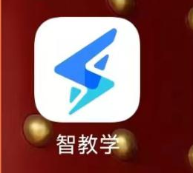
2.点击私有登录
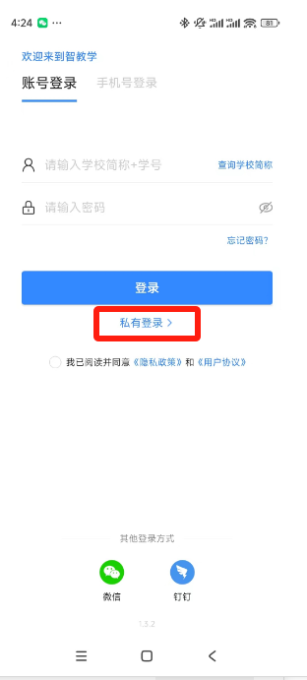
3.输入账户密码，输入账号：btvtc+学号，密码和账户一致。输入图中域名，点击登录。

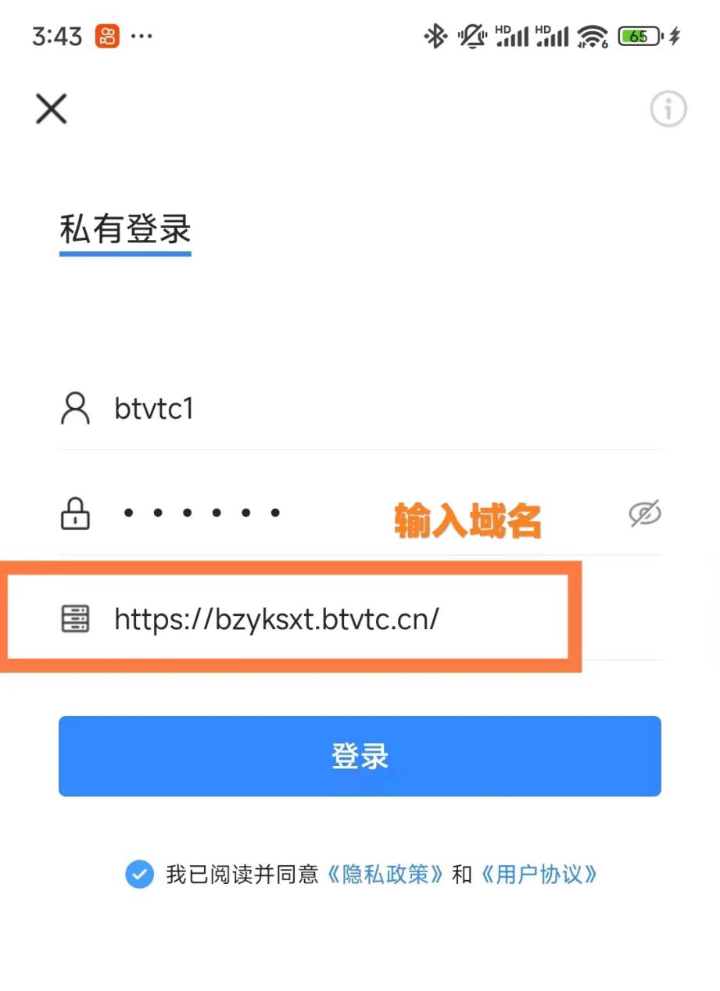
https://bzyksxt.btvtc.cn/

